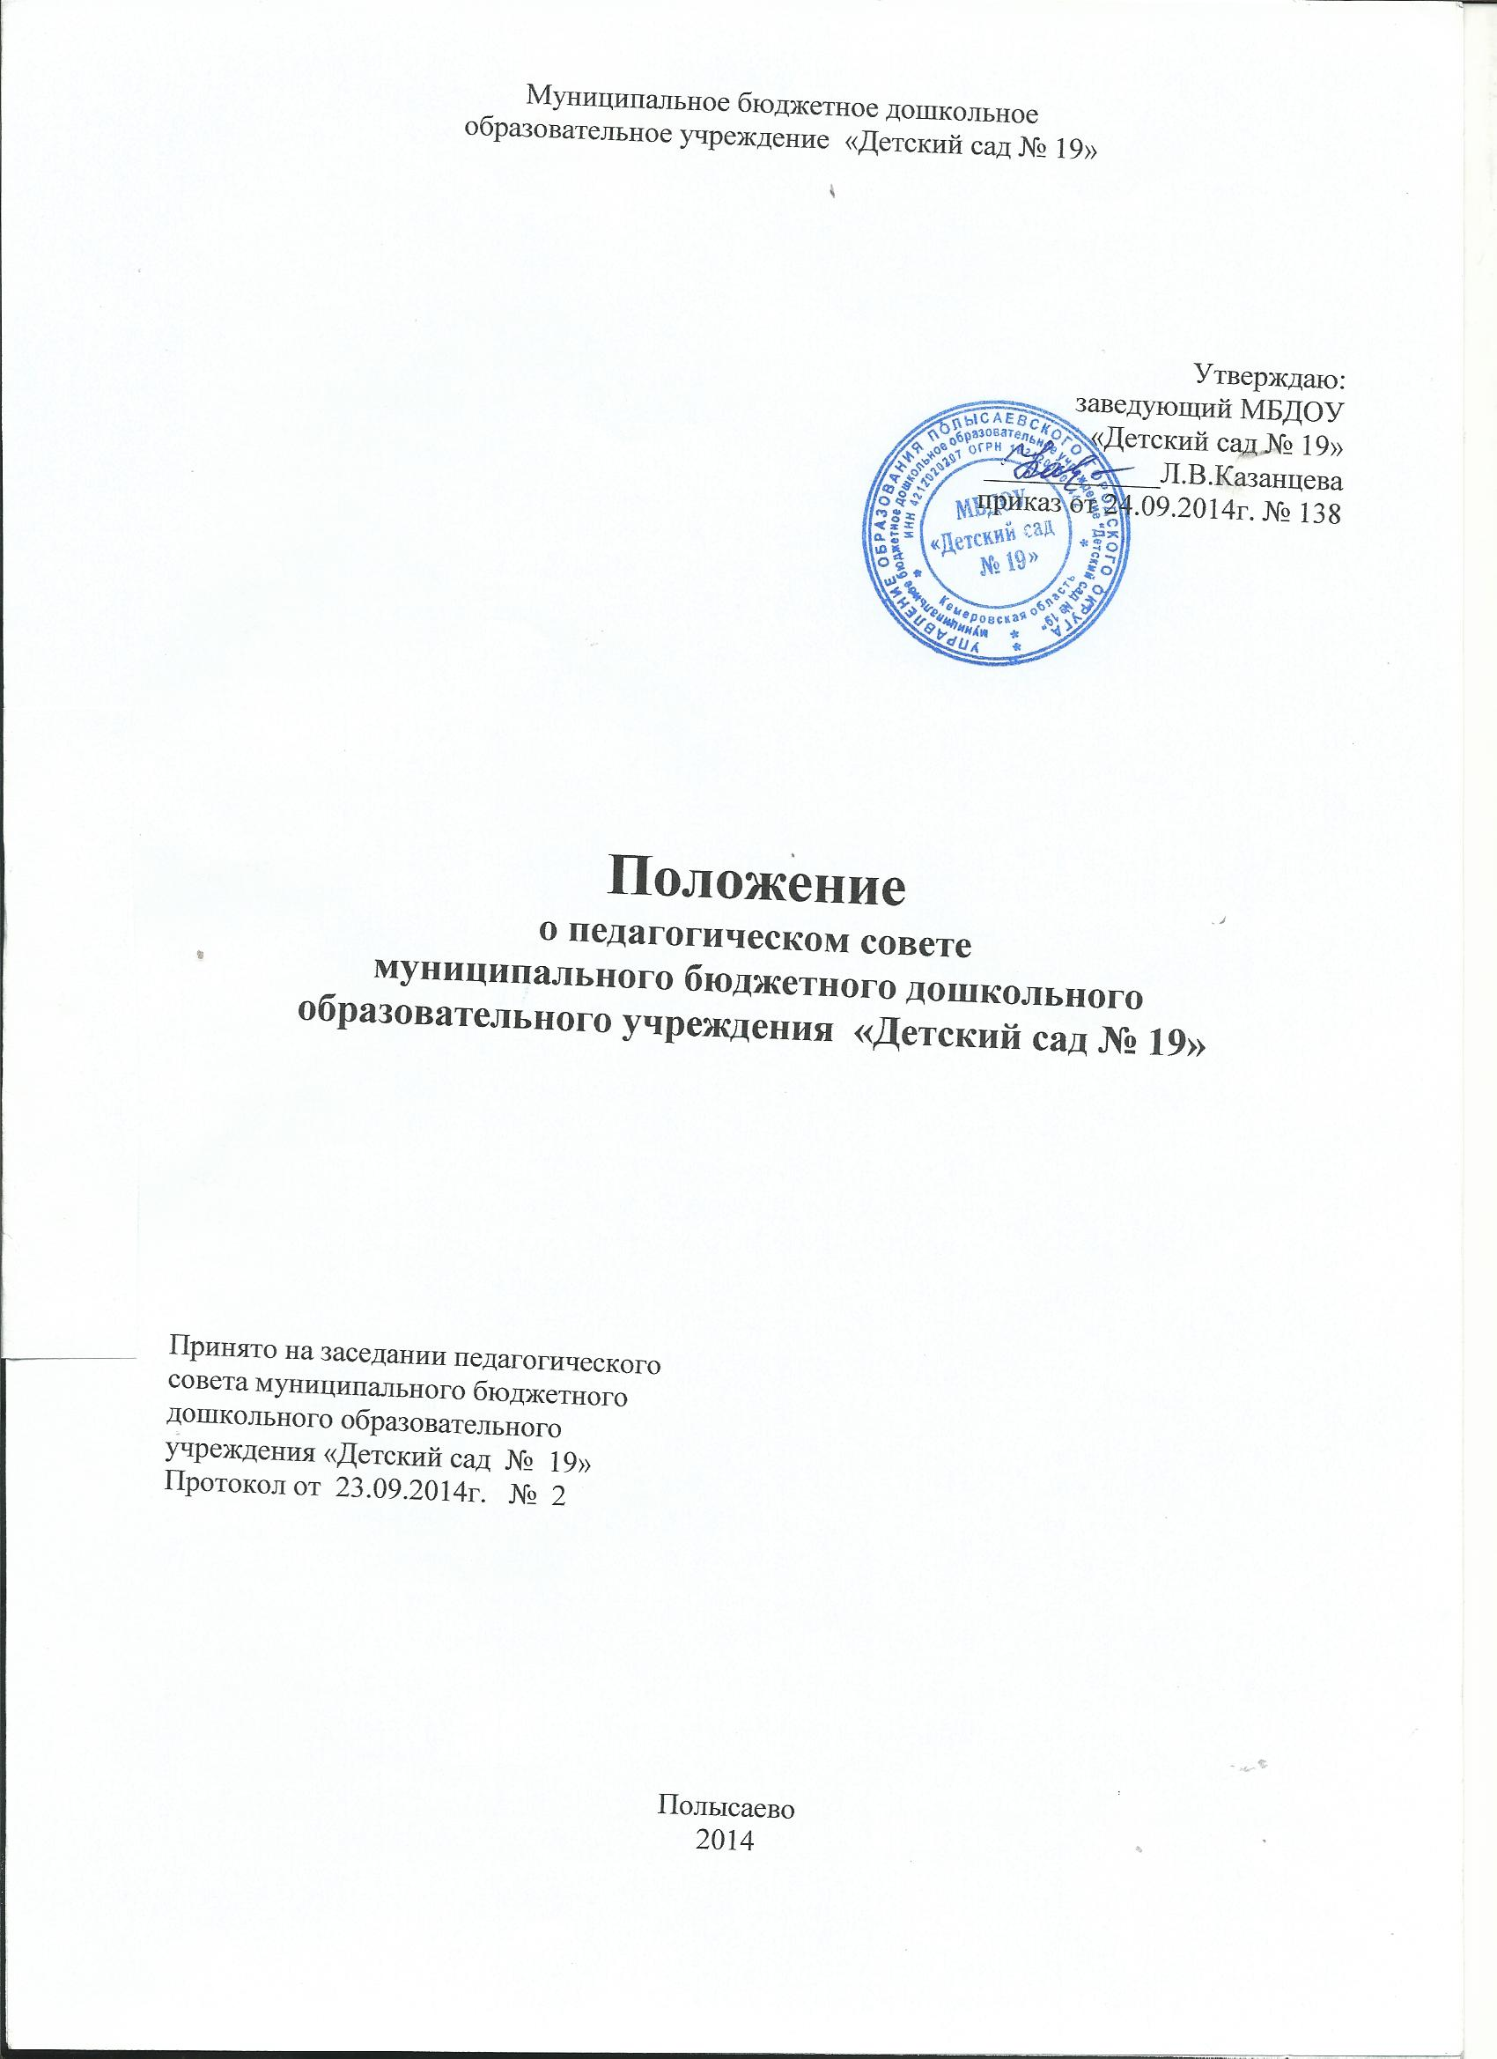

1. Общие положения
1.1.Настоящее Положение о Педагогическом совете разработано для муниципального бюджетного дошкольного образовательного учреждения «Детский сад № 19 », (далее – Учреждение) на основании Федерального закона от 29 декабря 2012 г. № 273-ФЗ «Об образовании в Российской Федерации», нормативных правовых документов об образовании, Федерального государственного образовательного стандарта дошкольного образования (далее ФГОС ДО), Устава Учреждения.
1.2.Педагогический совет является коллегиальным органом управления образовательной деятельностью Учреждения.
1.3.Каждый педагогический работник Учреждения с момента заключения трудового договора и до прекращения его действия является членом Педагогического совета.
1.4.Решения принятые Педагогическим советом и не противоречащие законодательству РФ, Уставу Учреждения, являются обязательными для исполнения всеми педагогами Учреждения.
1.5.Изменения и дополнение в настоящее Положение вносятся Педагогическим советом и принимаются на его заседании.
1.6.Срок данного Положения не ограничен. Положение действует до принятия нового.

- Основные задачи Педагогического совета
2.1.Педагогический совет действует в целях:
-обеспечения исполнения требований ФГОС ДО, развития и совершенствования образовательной деятельности;
-повышения профессионального мастерства педагогов;
-реализации государственной политики по вопросам образования;
-ориентации педагогического коллектива Учреждения на совершенствование образовательного процесса;
-внедрения в практику работы Учреждения достижений педагогической
науки, передового педагогического опыта;
-развития творческой активности педагогических работников Учреждения.

3. Компетенция Педагогического совета
3.1.В компетенцию Педагогического Совета входит:
-обсуждение и принятие Устава и других локальных актов Учреждения, касающиеся педагогической деятельности, решение вопросов о внесении в них необходимых изменений и дополнений;
-определение направления образовательной деятельности организации;
-выбор образовательных программ; образовательных, воспитательных,
развивающих методик, технологий для использования в педагогическом
процессе;
-обсуждение и принятие Годового плана Учреждения;
-решение вопросов содержания форм и методов образовательного процесса, планирования педагогической деятельности;
-рассматривание вопросов изучения и внедрения опыта среди
педагогических работников;
-рассматривание вопросов переподготовки, аттестации педагогических
кадров;
-принятие решения об организации дополнительных образовательных
услуг, в том числе платных;
-анализ результатов внутреннего мониторинга качества образования;
-подведение итогов деятельности за учебный год;
-контроль выполнения ранее принятых решений;
-заслушивание информации и отчетов педагогических работников Учреждения, докладов представителей организаций и учреждений,
взаимодействующих с Учреждением по вопросам образования и воспитания
подрастающего поколения, в том числе сообщений о проверке соблюдения санитарно – гигиенического режима Учреждения, об охране труда, здоровья и жизни воспитанников и других вопросов Учреждения;
-организация изучения и обсуждения нормативно-правовых документов
в области дошкольного образования;
-рассматривание характеристик и принятие решения о поощрении,
награждении педагогических работников.

4.Структура и порядок формирования, срок полномочий членов
Педагогического совета:
4.1.В состав педагогического совета входят: заведующий Учреждения (его председатель), все педагоги Учреждения.
4.2.В нужных случаях на заседания педагогического Совета приглашаются медицинские работники, представители общественных организаций, учреждений, родители. Необходимость их приглашения определяется председателем педагогического совета педагогов. Приглашенные на заседание пользуются правом совещательного голоса.
4.3.Срок полномочий членов Педагогического совета: с момента заключения трудового договора до момента прекращения трудового договора

5.Права Педагогического совета
5.1.Педагогический совет имеет право:
-участвовать в управлении Учреждения;
-принимать окончательное решение по спорным вопросам, входящим
в его компетенцию;
-принимать положения с компетенцией, относящейся к объединениям
по профессии;
-выходить с предложениями и заявлениями на учредителя, в органы
муниципальной и государственной власти, и в общественные организации.
5.2.Каждый член Педагогического совета имеет право:
-потребовать обсуждения Педагогического совета любого вопроса,
касающегося педагогической деятельности Учреждения, если его
предложение поддержит не менее одной трети членов педагогического
совета;
-при несогласии с решением педагогического совета, высказать свое
мотивированное мнение, которое должно быть занесено в протокол.

6. Порядок принятия решений Педагогическим советом и
выступления от имени Учреждения:
6.1Заседания педагогического совета созываются один раз в квартал в соответствии с годовым планом работы Учреждения, внеочередные заседания Педагогического совета проводятся по требованию не менее одной трети педагогических работников Учреждения либо заведующего Учреждением.
6.2Педагогический совет избирает председателя и секретаря сроком на 2 года.
6.3.Педагогический совет работает по плану, составляющему часть годового плана работы Учреждения.
6.4.Педагогический совет созывается по мере необходимости, но не реже 1 (одного) раза в квартал. Заседание педагогического совета правомочны, если на них присутствует не менее половины его состава.
Решения педагогического совета принимаются открытым голосованием и считаются принятыми, если за него проголосовало не менее двух трети присутствующих. При равном количестве голосов решающим является голос председателя Педагогического совета.
6.5.О принятии решения Педагогического совета составляется протокол в письменной форме, который подписывается председательствующим на заседании, секретарем заседания.
6.6. Педагогический совет представляет интересы Учреждения в рамках своих компетенций в государственных, муниципальных, общественных и иных органах.

7. Взаимосвязи Педагогического совета с другими органами
самоуправления
7.1.Педагогический совет организует взаимодействие с другими органами самоуправления Учреждения – Управляющим советом, Общим родительским собранием, Общим собранием работников Учреждения через участие представителей Педагогического совета в заседании Управляющего совета, Общего родительского собрания, Общего собрания работников Учреждения.
7.2.Предоставляет на ознакомление материалы, разработанные на заседании Педагогического совета.
7.3.Вносит предложения и дополнения по вопросам, рассматриваемым на заседаниях Управляющего совета, Общего родительского собрания, Общего собрания работников Учреждения.

8.Ответственность Педагогического совета
8.1.Педагогический совет несет ответственность:
-за выполнение, выполнение не в полном объеме или невыполнение
закрепленных за ним задач и функций;
-за соответствие принимаемых решений законодательству РФ,
нормативно - правовым актам;
-принятие конкретных решений по каждому рассматриваемому вопросу, с
указанием ответственных лиц и сроков исполнения.

9.Делопроизводство Педагогического совета
9.1.Заседания Педагогического совета оформляются протоколом, который ведется в электронном виде с последующей распечаткой на бумажном носителе.
9.2.В протоколе фиксируется:
-дата проведения Педагогического совета;
-количественное присутствие (отсутствие) членов Педагогического совета;
-приглашенные (ФИО, должность);
-повестка дня;
-ход обсуждения вопросов;
-предложения, рекомендации и замечания членов Педагогического совета,
приглашенных лиц;
-решение.
9.3.Протоколы подписываются председателем и секретарем Педагогического совета
8.4.Нумерация протоколов ведется от начала учебного года. Протоколы Педагогического совета нумеруются, прошнуровываются, скрепляются подписью заведующей Учреждением и печатью Учреждения в конце текущего учебного года.
9.4.В журнале учета протоколов Педагогического совета фиксируется:
- дата проведения заседания Педагогического совета;
- повестка дня.
9.5.Журнал учета протоколов Педагогического совета нумеруется постранично, прошнуровывается, скрепляется подписью заведующего и печатью Учреждения.
9.6.Журнал учета протоколов Педагогического совета хранится в делах Учреждения 5 лет и передается по акту (при смене руководителя, при передаче в архив).

